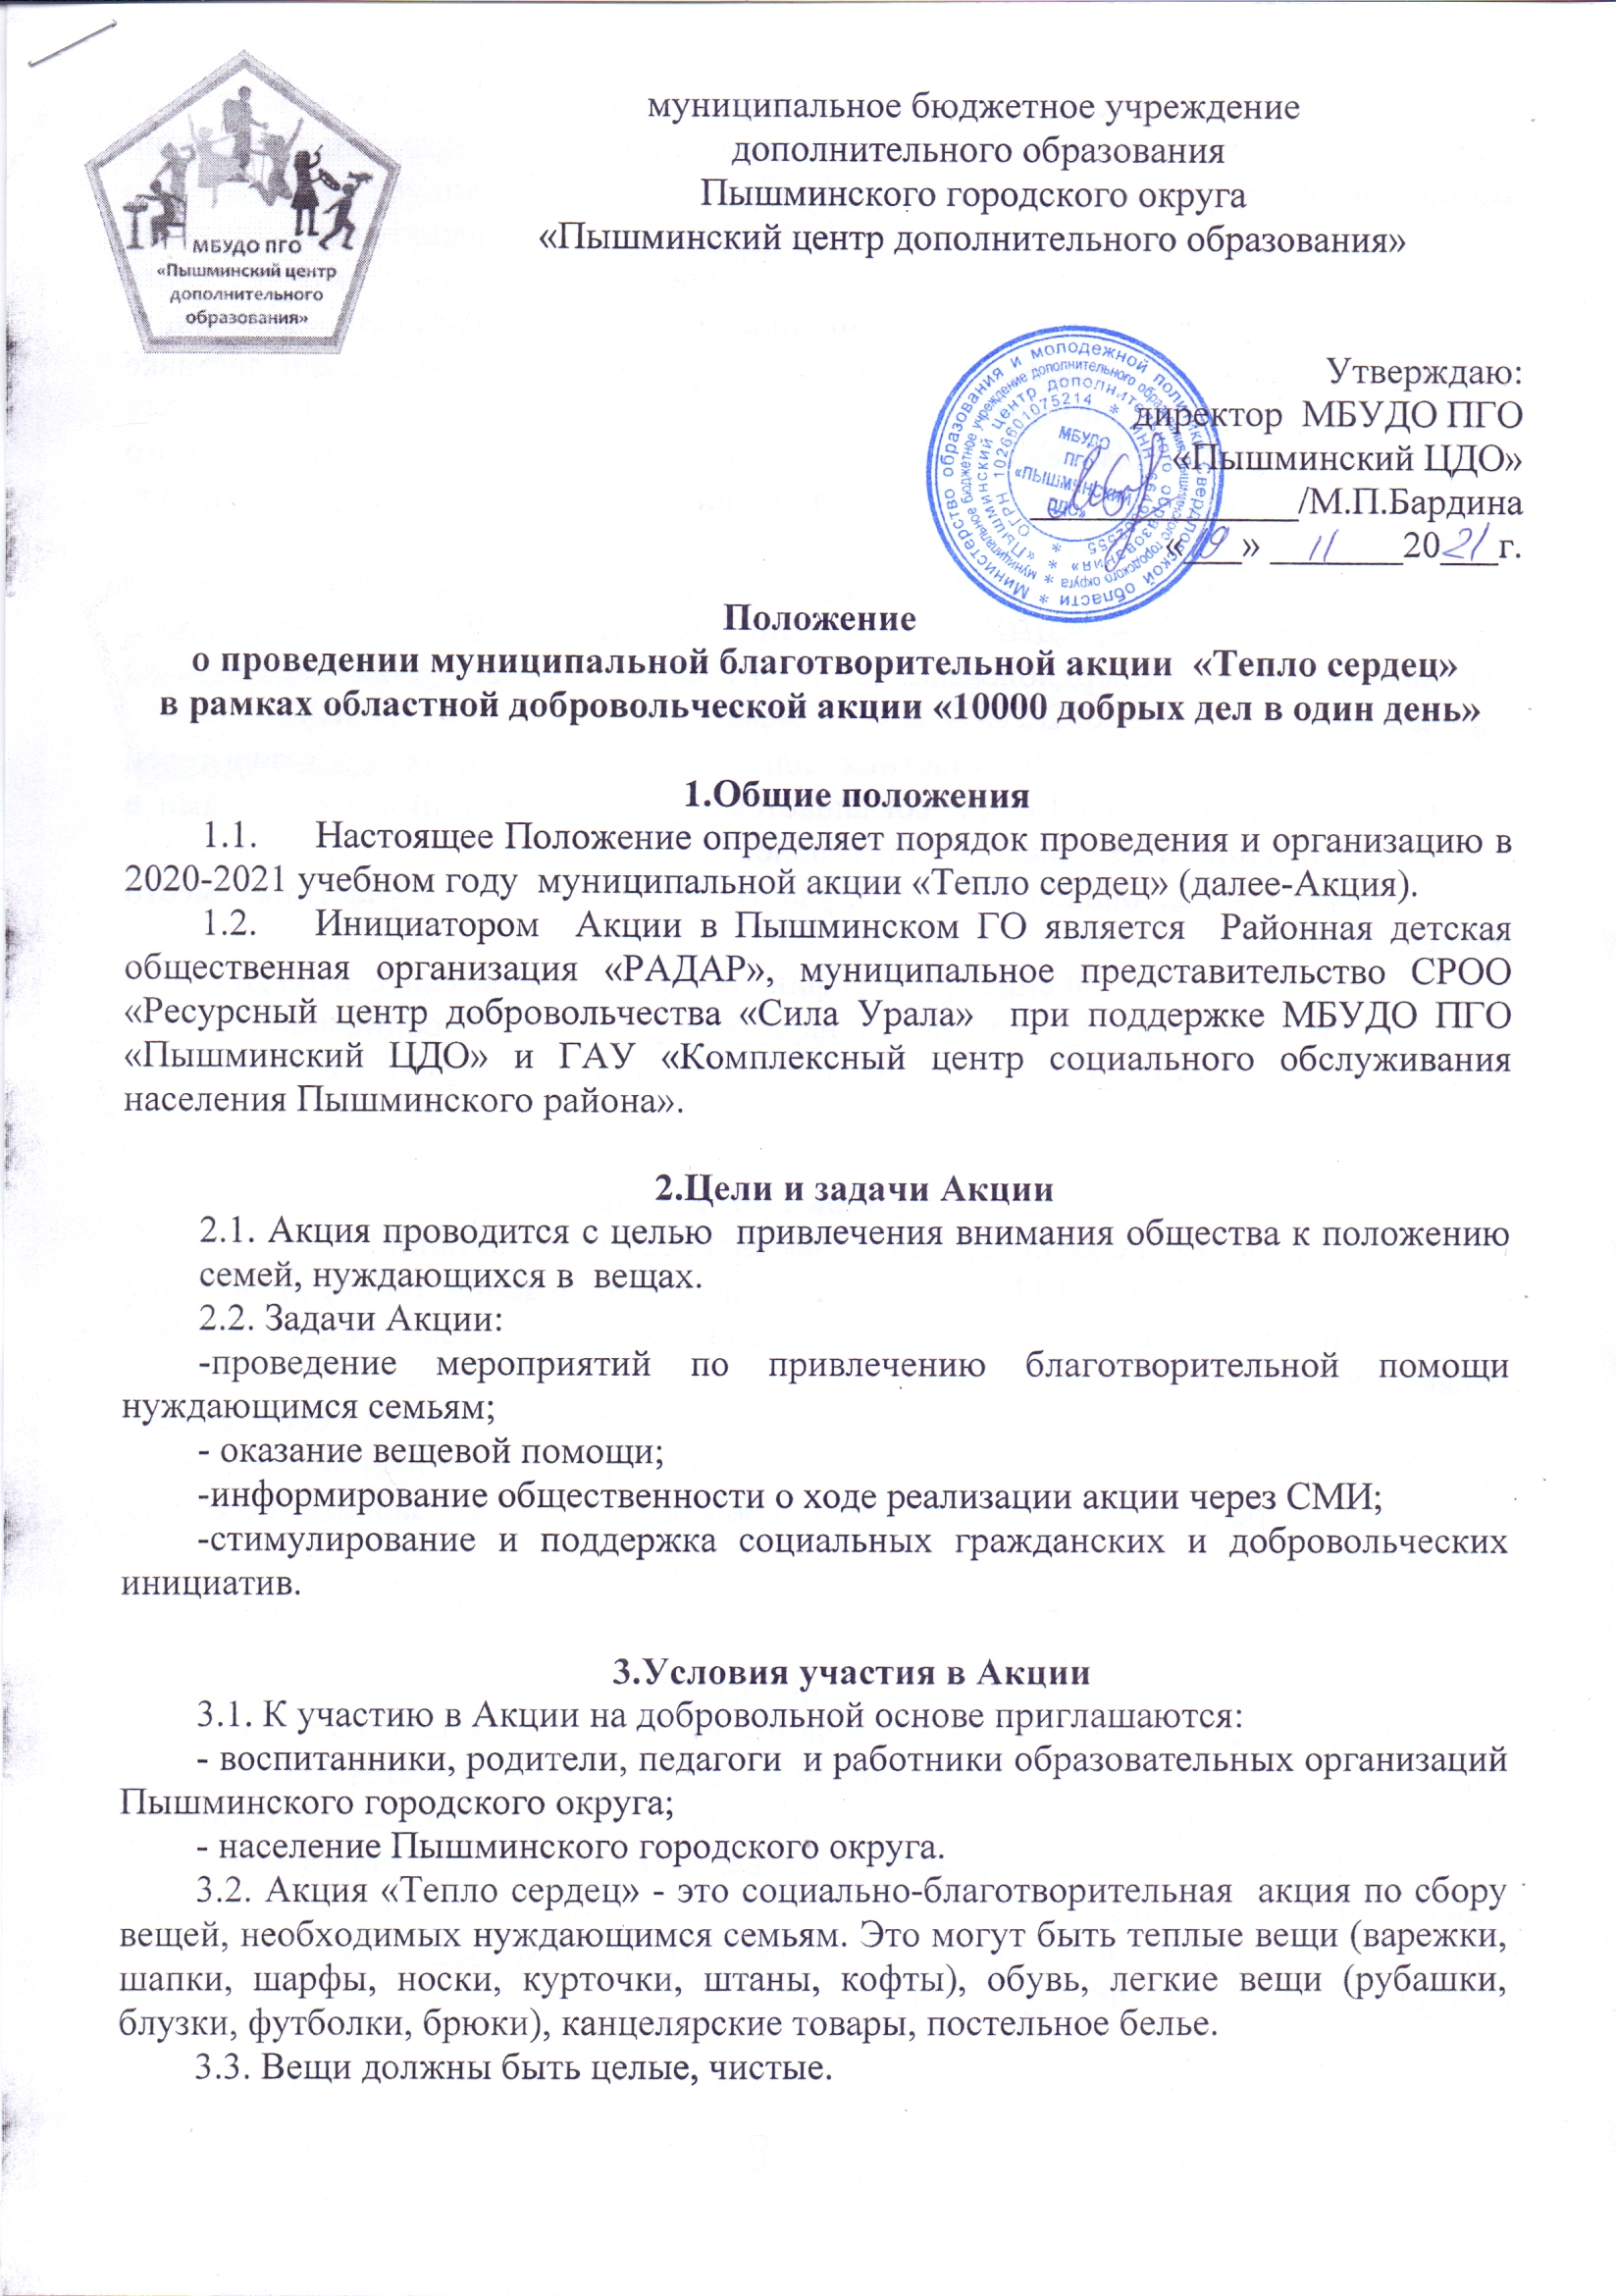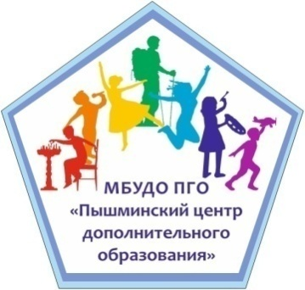муниципальное бюджетное учреждение

дополнительного образования

Пышминского городского округа

«Пышминский центр дополнительного образования»

|  |
| --- |
| Утверждаю:  директор МБУДО ПГО  «Пышминский ЦДО»  ______________/М.П.Бардина  «___» _______20___г. |

### Положение

### о проведении муниципальной благотворительной акции «Тепло сердец»

### в рамках областной добровольческой акции «10000 добрых дел в один день»

### 1.Общие положения

* 1. Настоящее Положение определяет порядок проведения и организацию в 2020-2021 учебном году муниципальной акции «Тепло сердец» (далее-Акция).
  2. Инициатором Акции в Пышминском ГО является Районная детская общественная организация «РАДАР», муниципальное представительство СРОО «Ресурсный центр добровольчества «Сила Урала» при поддержке МБУДО ПГО «Пышминский ЦДО» и ГАУ «Комплексный центр социального обслуживания населения Пышминского района».

**2.Цели и задачи Акции**

2.1. Акция проводится с целью привлечения внимания общества к положению семей, нуждающихся в вещах.

### 2.2. Задачи Акции:

### -проведение мероприятий по привлечению благотворительной помощи нуждающимся семьям;

### - оказание вещевой помощи;

### -информирование общественности о ходе реализации акции через СМИ;

### -стимулирование и поддержка социальных гражданских и добровольческих инициатив.

### 3.Условия участия в Акции

3.1. К участию в Акции на добровольной основе приглашаются:

- воспитанники, родители, педагоги и работники образовательных организаций Пышминского городского округа;

- население Пышминского городского округа.

3.2. Акция «Тепло сердец» - это социально-благотворительная акция по сбору вещей, необходимых нуждающимся семьям. Это могут быть теплые вещи (варежки, шапки, шарфы, носки, курточки, штаны, кофты), обувь, легкие вещи (рубашки, блузки, футболки, брюки), канцелярские товары, постельное белье.

3.3. Вещи должны быть целые, чистые.

3.4. Подготовленные вещи следует рассортировать по отдельным пакетам или коробкам. Пакеты или коробки необходимо подписать, обозначив категории находящихся там предметов.

3.5. Для организации Акции в школе/детском саду необходимо привлечь заинтересованных учащихся, педагогов, родителей, которые могут стать волонтерами в проведении информационной кампании, освещении событий Акции в школьных СМИ (телевидение, газета, социальные сети), сортировке и доставке вещей.

3.6. Вещи необходимо сдать самостоятельно в Комплексный центр социального обслуживания населения Пышминского района по адресу пгт Пышма, ул. Пионерская, 12.

3.7. При размещении информации в социальных сетях необходимо отмечать посты хэштегами #РАДАР_Теплосердец #РДШ #РДШ96 #теплосердец #ПышминскийГО #Свердловскаяобласть #*хэштег своего образовательного учреждения.*

3.8. Участвуя в Акции, участник или один из законных представителей участника, не достигшего 14 лет, соглашается с условиями Акции, указанными в данном Положении, в том числе дает согласие:

-на передачу персональных данных участника (фамилия, имя участника, место обучения, класс);

-на возможное размещение фотографий на официальном сайте МБУДО ПГО «Пышминский ЦДО» [www.cdod-pyshma.uralschool.ru](http://www.cdod-pyshma.uralschool.ru) и в социальных сетях ВКонтакте <https://vk.com/club11302956>, <https://vk.com/club172621972> и Инстаграм radar_pyshma.

**4. Порядок проведения Акции**

### Акция проводится с 20 ноября по 10 декабря 2021 года поэтапно:

### 1 этап - с 20.11 по 28.11 – информирование о проведении акции, проведение мероприятий по привлечению благотворительной помощи (классные часы, линейки, объявления и т.д.)

### 2 этап – с 29.11 по 05.12 – реализация Акции участниками: сбор вещей, передача их в «Комплексный центр социального обслуживания населения Пышминского района», информационное сопровождение Акции, заполнение отчета по ссылке (см. п.5.2.)

### 3 этап – с 05.12 по 10.12 – подведение итогов Акции, награждение.

**5. Подведение итогов**

5.1. Активные участники Акции, волонтеры поощряются Благодарственными письмами МБУДО ПГО «Пышминский ЦДО», РДОО «РАДАР», ГАУ «Комплексный центр социального обслуживания населения Пышминского района».

5.2. Педагог, ответственный за проведение Акции в образовательном учреждении, подает в отчет по ссылке <https://docs.google.com/forms/d/1ni8TO2hubNNwAAPMoFGbmVZ7u5dM-UzMYFaWYWV7rO4/edit?usp=sharing>

**6.Заключительные положения**

6.1. Информация о муниципальном этапе Акции размещается ВКонтакте в официальной группе РДОО «РАДАР» <https://vk.com/club11302956> , Волонтеры Пышминского городского округа <https://vk.com/club196686838> и на сайте МБУДО ПГО «Пышминский ЦДО» <https://cdod-pyshma.uralschool.ru>.

6.2. Контактная информация:

Скрябина Татьяна Анатольевна, методист социально-гуманитарной направленности МБУДО ПГО «Пышминский ЦДО», руководитель РДОО «РАДАР» председатель местного отделения РДШ, телефон 89505601829, электронная почта: [skryabina_t@mail.ru](mailto:skryabina_t@mail.ru) .

Королева Любовь Павловна, педагог-организатор МБУДО ПГО «Пышминский ЦДО», руководитель муниципального представительства СРОО «Ресурсный центр добровольчества «Сила Урала», телефон 89530565266, электронная почта koroleva12081987@mail.ru/

пгт Пышма, улица Куйбышева,46, тел.8(43472)21034, электронная почта: [cdo_46@mail.ru](mailto:cdo_46@mail.ru).